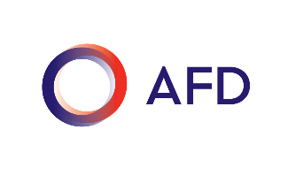

En partenariat avec le

APPEL A MANIFESTATION D’INTERET EODD 2020
FORMULAIRE DE CANDIDATURE

Nom :
Prénom :
Qualité :
Pays de résidence : Langue :
Courriel : Téléphone :
Etablissement, structure de rattachement :

Vos choix des thématiques en lien avec l’ODD n°10 « réduire les inégalités »
□ inégalités et environnement □ inégalités et santé □ inégalités, ville et territoire durable □ inégalités et genre □ inégalités et migration □ inégalités et Education

Pièces à joindre :
- Un curriculum vitae comprenant vos principales références académiques, professionnelles et pédagogique en lien avec le sujet
- Un descriptif (1 page max) de la problématique scientifique en lien avec les inégalités sur laquelle vous travaillez, en mettant en valeur ce que peut ou pourrait apporter une approche interdisciplinaire et le verrou ou l’impasse que vous souhaiteriez voir lever.
- Vos motivations, questionnements et attentes spécifiques vis-à-vis du rôle d’expert-e
- Vos questionnements et attentes spécifiques vis-à-vis de l’école d’été (optionnel)

Dépôt des candidatures (version PDF intitulée NOM_PRENOM) à eodd2020@ird.fr au plus tard le 15 janvier 2020 .

